PRESSINFORMATION
PRESSINFORMATION

Vingåkers kommun klättrar i svenskt näringslivs ranking av kommuners företagsklimat – från fjolårets plats 236 till 159 för 2009. En klättring med 77 platser.

En av de stora framgångarna är att man satsat politiskt på frågan.

Camilla Anglemark, nuvarande kommunstyrelseordförande, var ordförande i näringslivsnämnden fram till mars 2010. Hon säger:

- Efter förra valet (2006) inrättades en nämnd som enbart fokuserat på näringslivsfrågorna. Vi har också genomfört ett stort antal företagsbesök där vi lyssnat in och tagit till oss åsikter. Men det viktiga är att vi även fortsättningsvis satsar på näringslivsfrågorna i vår nyinrättade Utvecklingsenhet, där befintligt och nyetablerat näringsliv snabbt och smidigt ska få bra service. Kommunikation med företagen är otroligt viktigt, därför har vi utökat besöken under 2010.

Gunilla Malm, näringslivsansvarig i Vingåkers kommun - Vad tror du är den största orsaken till klättringen?

- Jag har jobbat mycket med att kontinuerlig informera om vad vi faktiskt gör i kommunen genom både nyhetsbrev men även genom personlig kontakt med företagarna i kommunen. Det som har känts viktigast är att arbeta aktivt, att gå från ord till handling.

Vingåkers kommun har flera gånger om året frukost- och kvällsträffar med inbjudna föreläsare. Dessutom lägger man stor vikt vid att göra företagsbesök, 2009 gjorde 30 besök, 2010 är 40 inplanerade. Detta gör näringslivsansvarig tillsammans med näringslivsnämndens ordförande och varje besök får ta ett par timmar. En möjlighet för företagare att under lugna förhållanden både kunna få berätta om sin verksamhet men även ställa frågor till både tjänsteman och politiker.

- Det som har varit roligt är att vi märker av en respons på de insatser vi gör, men även denna klättring känns naturligtvis som ett fantastiskt kvitto på att vi är på rätt väg, avslutar Gunilla Malm.

För mer information:
Camilla Anglemark, kommunstyrelsens ordförande
Tfn 0151-191 10, camilla.anglemark@vingaker.se

Gunilla Malm, näringslivsansvarig
Tfn 0151-192 70, gunilla.malm@vingaker.se

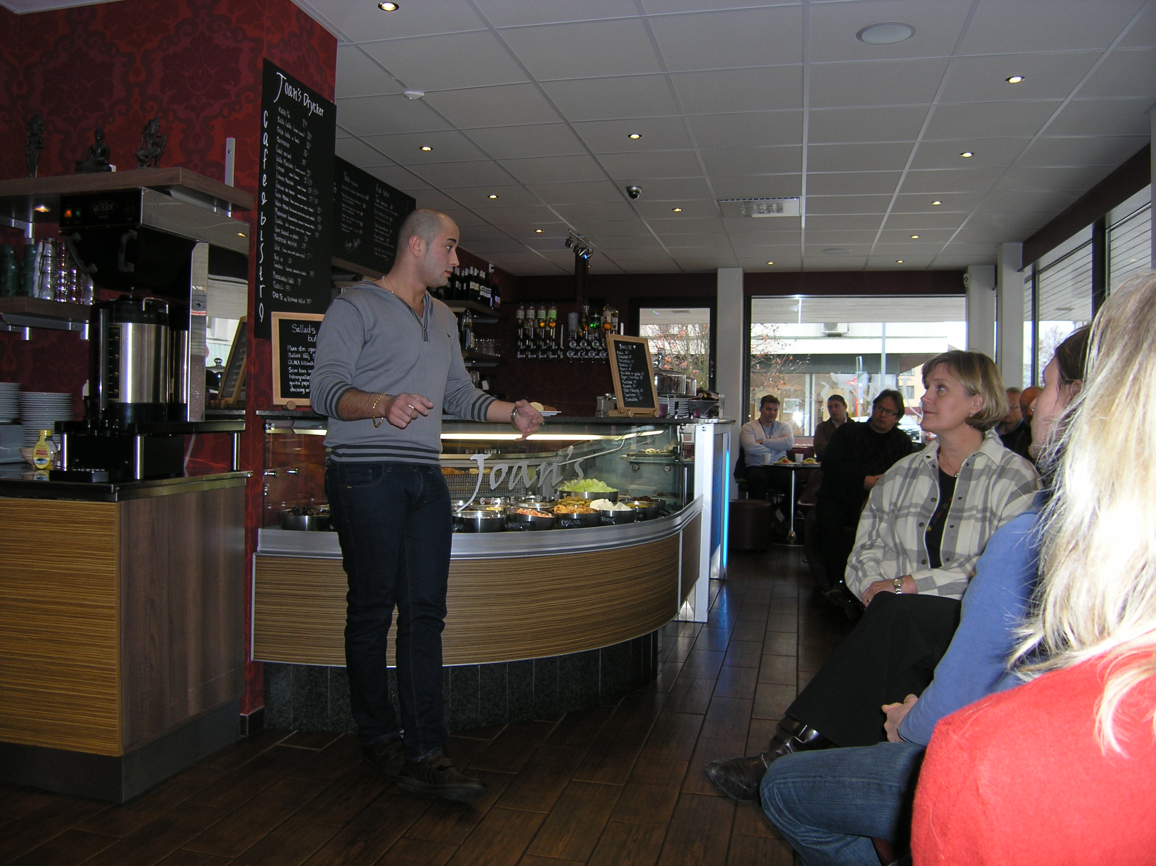
Företagsfralla på Joan’s

